
Dyrekcja, grono pedagogiczne, pracownicy, uczniowie oraz Rada Rodziców
Szkoły Podstawowej w Dębinie
bardzo serdecznie zapraszają na
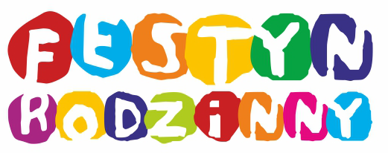

który odbędzie się w niedzielę 11 czerwca 2017 r.
w godz. 14.00-20.00 na placu przyszkolnym.

Atrakcje:

- występ dzieci z oddziału przedszkolnego oraz uczniów klas IV-VI,
- rodzinne konkursy sportowe,
- dmuchańce,
- kiełbaski oraz słodycze,
- malowanie buziek,
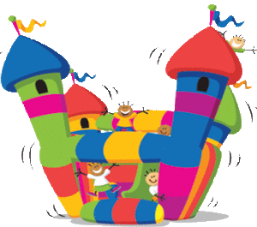
- zabawa z udziałem zespołu muzycznego

